**THIẾT KẾ GIAO DIỆN**

**Giao diện Danh mục nhà cung cấp**

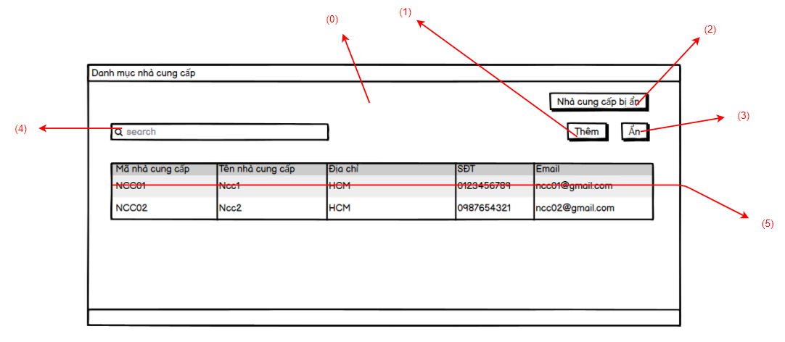

Lập danh sách các biến cố:

|  |  |  |  |
| --- | --- | --- | --- |
| STT | Điều kiện kích hoạt | Xử lý | Ghi chú |
| 0 | Khởi động màn hình | - Đọc danh sách nhà cung cấp  - Xuất danh sách nhà cung cấp |  |
| 1 | Chọn nút “Thêm” | -Hiển thị giao diện Thêm nhà cung cấp |  |
| 2 | Chọn nút “Nhà cung cấp bị ẩn” | -Mở giao diện Danh mục nhà cung cấp ẩn |  |
| 3 | Chọn nút “Ẩn” | - Nhà cung cấp được chọn chuyển sang bảng danh sách nhà cung cấp ẩn |  |
| 4 | Kết thúc nhập nội dung tìm kiếm | -Tìm các nhà cung cấp theo nội dung được nhập  -Xuất danh sách tìm được |  |
| 5 | Nhấp đúp vào 1 nhà cung cấp | -Đọc thông tin nhà cung cấp  -Hiển thị giao diện Thông tin nhà cung cấp |  |

Mô tả danh sách các thành phần của giao diện

|  |  |  |  |  |  |  |
| --- | --- | --- | --- | --- | --- | --- |
| STT | Tên | Kiểu | Ý nghĩa | Miền giá trị | Giá trị mặc định | Ghi chú |
| 1 | lbl_AnNCC | Jlabel | Ẩn nhà cung cấp khỏi danh sách nhà cung cấp | N/A | Ẩn |  |
| 2 | tbl_DSNCC | Jtable | Chứa danh sách nhà cung cấp | N/A | N/A |  |
| 3 | lbl_NCCAn | Jlabel | Mở giao diện Danh mục Nhà cung cấp ẩn | N/A | Nhà cung cấp bị ẩn |  |
| 4 | txt_TimKiem | Jtextfield | Nhập thông tin tài khoản cần tìm | N/A | N/A |  |
| 5 | tbl_Them | Jlabel | Mở giao diện Thêm nhà cung cấp | N/A | Thêm |  |

**Giao diện Danh mục nhà cung cấp ẩn**

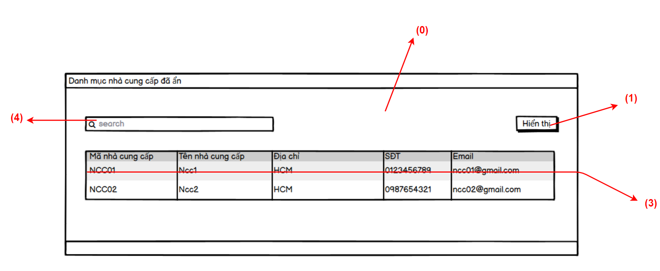

Lập danh sách các biến cố:

|  |  |  |  |
| --- | --- | --- | --- |
| STT | Điều kiện kích hoạt | Xử lý | Ghi chú |
| 0 | Khởi động màn hình | - Đọc danh sách nhà cung cấp  - Xuất danh sách nhà cung cấp |  |
| 1 | Chọn nút “Hiển thị” | - Nhà cung cấp được chọn chuyển sang bảng danh sách nhà cung cấp |  |
| 2 | Kết thúc nhập nội dung tìm kiếm | -Tìm các nhà cung cấp theo nội dung được nhập  -Xuất danh sách tìm được |  |
| 3 | Nhấp đúp vào 1 nhà cung cấp | -Đọc thông tin nhà cung cấp  -Hiển thị giao diện Thông tin nhà cung cấp |  |

Mô tả danh sách các thành phần của giao diện

|  |  |  |  |  |  |  |
| --- | --- | --- | --- | --- | --- | --- |
| STT | Tên | Kiểu | Ý nghĩa | Miền giá trị | Giá trị mặc định | Ghi chú |
| 1 | lbl_HienThiNCC | Jlabel | Hiển thị nhà cung cấp vào danh sách tài khoản | N/A | Hiển thị |  |
| 2 | tbl_DSNCC2 | Jtable | Chứa danh sách tài khoản ẩn | N/A | N/A |  |
| 3 | txt_TimKiem | Jtextfield | Text box tìm kiếm | N/A | N/A |  |

**Giao diện Thêm nhà cung cấp**

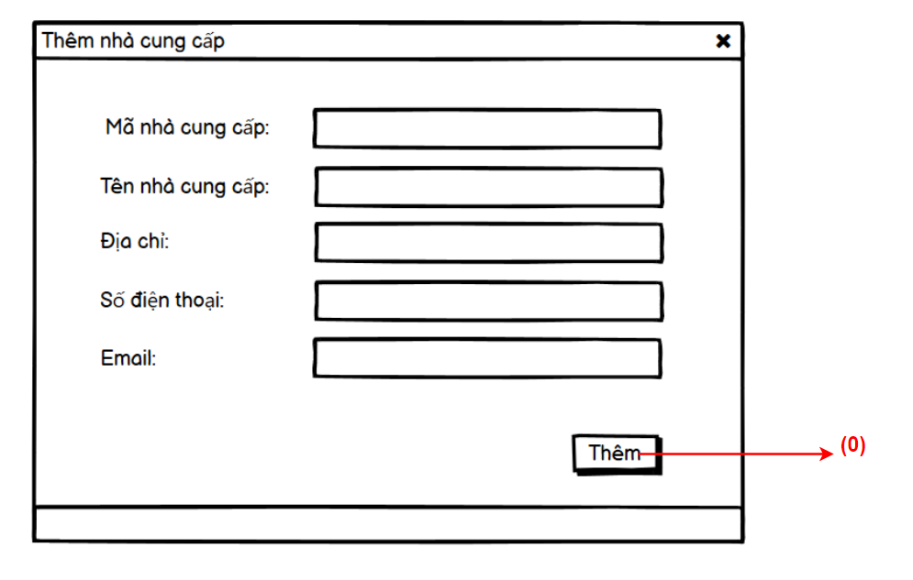

Lập danh sách các biến cố:

|  |  |  |  |
| --- | --- | --- | --- |
| STT | Điều kiện kích hoạt | Xử lý | Ghi chú |
| 0 | Chọn nút “Thêm” | -Kiểm tra các thông tin được  -Thêm 1 nhà cung cấp vào cơ sở dữ liệu | Khi tin không đầy đủ hoặc không hợp lệ thì yêu cầu nhập lại |

Mô tả danh sách các thành phần của giao diện

|  |  |  |  |  |  |  |
| --- | --- | --- | --- | --- | --- | --- |
| STT | Tên | Kiểu | Ý nghĩa | Miền giá trị | Giá trị mặc định | Ghi chú |
| 1 | lbl_MaNCC | JLabel | Tiêu đề | N/A | Mã nhà cung cấp |  |
| 2 | txt_MaNCC | JTextfield | Text box Mã nhà cung cấp | N/A | N/A |  |
| 3 | lbl_TenNCC | JLabel | Tiêu đề | N/A | Tên nhà cung cấp |  |
| 4 | txt_TenNCC | JTextfield | Text box Tên nhà cung cấp | N/A | N/A |  |
| 5 | lbl_DiaChi | JLabel | Tiêu đề | N/A | Địa chỉ |  |
| 6 | txt_DiaChi | JTextfield | Text box Địa chỉ | N/A | N/A |  |
| 7 | lbl_SDT | JLabel | Tiêu đề | N/A | Số điện thoại |  |
| 8 | txt_SDT | JTextfield | Text box Số điện thoại | N/A | N/A |  |
| 9 | lbl_Email | JLabel | Tiêu đề | N/A | Email |  |
| 10 | txt_Email | JTextfield | Text box Email | N/A | N/A |  |
| 11 | lbl_Them | JLabel | Thêm nhà cung cấp |  |  |  |

**Giao diện Thông tin nhà cung cấp**

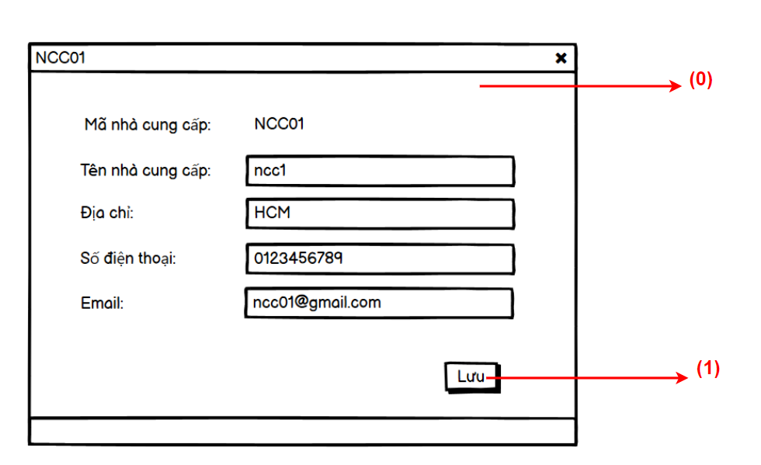

Lập danh sách các biến cố:

|  |  |  |  |
| --- | --- | --- | --- |
| STT | Điều kiện kích hoạt | Xử lý | Ghi chú |
| 0 | Khởi động màn hình | Đọc và xuất thông tin nhà cung cấp cần |  |
| 1s | Chọn nút “Lưu” | Lưu các thay đổi vào hệ thống |  |

Mô tả danh sách các thành phần của giao diện

|  |  |  |  |  |  |  |
| --- | --- | --- | --- | --- | --- | --- |
| STT | Tên | Kiểu | Ý nghĩa | Miền giá trị | Giá trị mặc định | Ghi chú |
| 1 | lbl_MaNCC | JLabel | Tiêu đề | N/A | Mã nhà cung cấp |  |
| 2 | txt_MaNCC | JtextArea | Hiển thị Mã nhà cung cấp | N/A | N/A |  |
| 3 | lbl_TenNCC | JLabel | Tiêu đề | N/A | Tên nhà cung cấp |  |
| 4 | txt_TenNCC | JTextfield | Text box Tên nhà cung cấp | N/A | N/A |  |
| 5 | lbl_DiaChi | JLabel | Tiêu đề | N/A | Địa chỉ |  |
| 6 | txt_DiaChi | JTextfield | Text box Địa chỉ | N/A | N/A |  |
| 7 | lbl_SDT | JLabel | Tiêu đề | N/A | Số điện thoại |  |
| 8 | txt_SDT | JTextfield | Text box Số điện thoại | N/A | N/A |  |
| 9 | lbl_Email | JLabel | Tiêu đề | N/A | Email |  |
| 10 | txt_Email | JTextfield | Text box Email | N/A | N/A |  |
| 11 | lbl_Luu | JLabel | Lưu các thay đổi | N/A | N/A |  |

**THIẾT KẾ DỮ LIỆU**

**Danh sách các bảng**

|  |  |  |  |
| --- | --- | --- | --- |
| STT | Bảng | Ý nghĩa | Ghi chú |
| 1 | nhacungcap | Lưu trữ thông tin tài khoản |  |

**Danh sách thuộc tính bảng 1**

|  |  |  |  |  |  |
| --- | --- | --- | --- | --- | --- |
| STT | Thuộc tính | Kiểu | Ràng buộc | Giá trị khởi động | Ghi chú |
| 1 | mancc | nvarchar(5) | primary key |  |  |
| 2 | tenncc | nvarchar(30) |  |  |  |
| 3 | diachi | nvarchar(100) |  |  |  |
| 4 | sodienthoai | nvarchar(11) |  |  |  |
| 5 | gmail | nvarchar(50) |  |  |  |

**THIẾT KẾ XỬ LÝ**

**Danh sách các biến**

|  |  |  |  |  |
| --- | --- | --- | --- | --- |
| STT | Biến | Kiểu | Ý nghĩa | Ghi chú |
| 1 | maNCC | String | Mã nhà cung cấp |  |
| 2 | tenNCC | String | Tên nhà cung cấp |  |
| 3 | diaChiNCC | String | Địa chỉ |  |
| 4 | sdtNCC | String | Số điện thoại nhà cung cấp |  |
| 5 | emaiNCC | String | Email nhà cung cấp |  |

**Danh sách các hằng**

|  |  |  |  |  |  |
| --- | --- | --- | --- | --- | --- |
| STT | Hằng | Kiểu | Giá trị | Ý nghĩa | Ghi chú |
| 1 |  |  |  |  |  |

**Danh sách các hàm xử lý**

|  |  |  |  |  |  |  |
| --- | --- | --- | --- | --- | --- | --- |
| STT | Hàm | Tham số | Kết quả trả về | Giải thuật | Ý nghĩa | Ghi chú |
| 1 | ThemNCC | String | ArrayList |  | Thêm 1 nhà cung cấp vào hệ thống |  |
| 2 | DoiTrangThaiNCC | int | ArrayList |  | Thay đổi trạng thái 1 nhà cung cấp |  |
| 3 | SuaNCC | String | ArrayList |  | Sửa thông tin 1 nhà cung cấp |  |